Стандарт Предприятия

СТП.ПАУР.07-2015 Сборка плат в панели

Разработали:
Технолог ООО САНТ Гуськов Д. С.
Технолог ООО САНТ Качкин В. А.
Гл. технолог НФ ПОЛЮС-СТ Назаров Е. А.

Редактировал:
Гл. технолог НФ ПОЛЮС-СТ Назаров Е.А.

Согласовано:
Конструктор ООО Электроконнект Ганжа К. И.
Технолог ООО САНТ Гуськов Д. С.
Гл. технолог НФ ПОЛЮС-СТ Назаров Е. А.

Версия:
1.0
Дата: 11.08.2015

Новосибирск
Академгородок
2015

Данный стандарт является документированной трёхсторонней договорённостью между НФ ПОЛЮС-СТ, ООО САНТ и ООО Электроконнект по конструкторским и технологическим особенностям сборки плат в панели на стадии изготовления плат.

Цель стандарта: типизировать процесс конструкторской сборки плат в групповую заготовку (панель), соблюдая технологические ограничения и рекомендации, гарантирующие высококачественный автоматизированный монтаж компонентов, а также контроль качества методом автоматической оптической инспекции.

Данный стандарт является открытым и может быть использован любым лицом для достижения целей стандарта.

Оглавление
1. Конструкция панели 4
2. Реперные знаки 4
3. Перемычки 6
4. Перемычки для плат сложной формы 6
5. Постоянство рамки панели 6

- Конструкция панели

  - Максимальный размер панели 200*255мм. (см. рис. 1)
  - Платы в панели разделять фрезеровкой или скрайбированием.
  - Панель должна быть окаймлена технологическим полем (рамкой) шириной 4-7мм.
  - Для плат, у которых высота больше ширины в 2 и более раза, панель ориентировать вертикально, платы в панели – также вертикально.
  - Горизонтальные зазоры между платами в направлении длинной оси панели нужно минимизировать.
  - Платы сложной, не прямоугольной формы должны быть окружены сложной рамкой. Форма считается сложной, если зона отклонения от прямоугольной формы по одной из оси более 20мм. Сложная рамка должна закрывать эти отклонения (см. рис 2)

- Реперные знаки

  - Реперные знаки расположить на рамке: в верхнем левом углу круглый, в правом нижнем квадратный.
  - Размеры реперных знаков:
круглый 1,5-3мм,
квадратный 1,5-3мм.

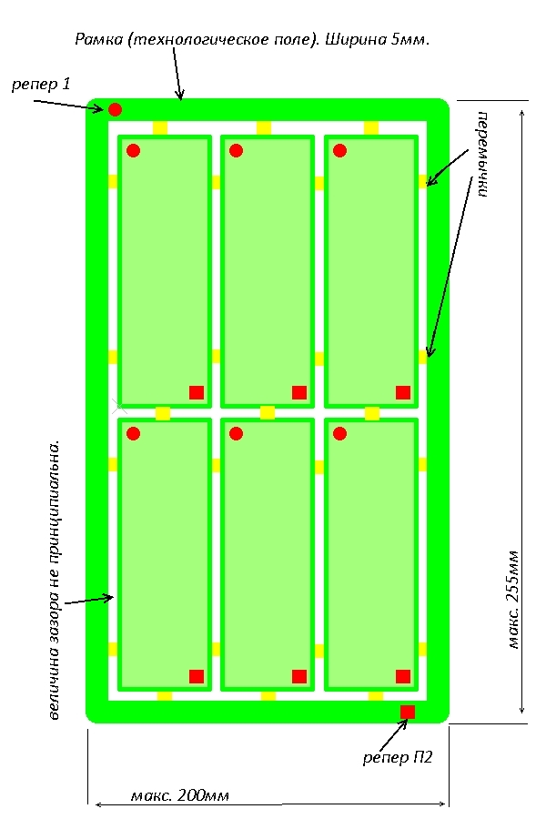
Рис. 1 - Общий вид панели.
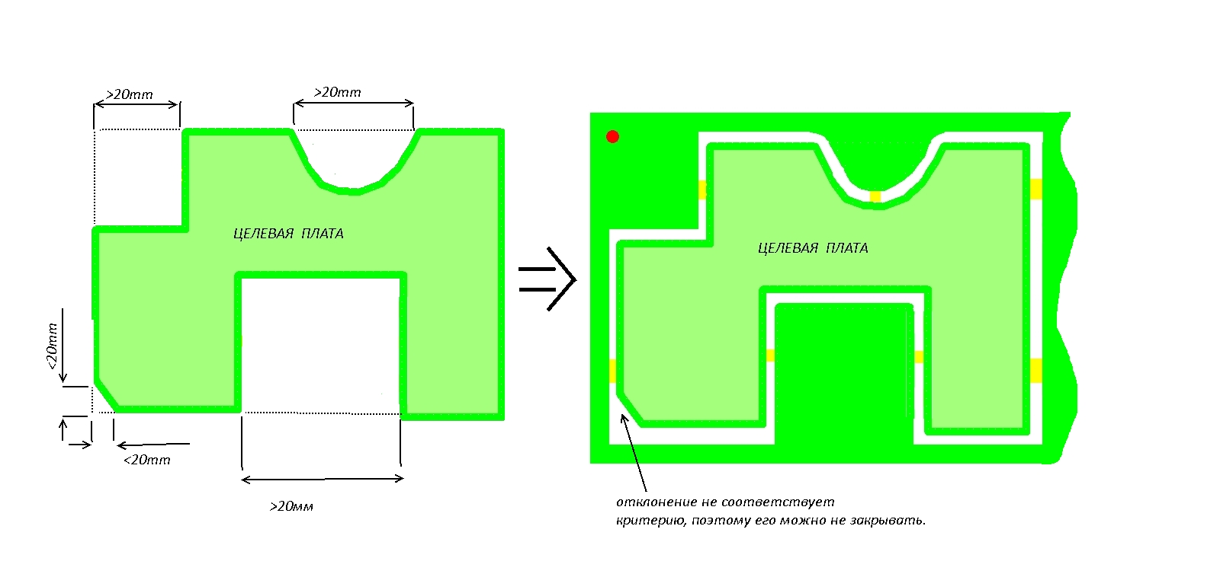
Рис. 2 - Платы сложной формы

- Перемычки

  - Каждая плата (при фрезеровке контура) должна иметь минимум 4 перемычки, по одной на каждой стороне.
(кроме особых случаев обсуждаемых отдельно, например, при очень малых платах или невозможности поставить перемычку).
  - Перемычки должны обеспечивать достаточную жесткость панели.
  - Не допускается качание отдельных плат относительно плоскости панели.
  - Количество перемычек определяется правилом (L – линейный размер стороны платы):
L до 50 мм - 1 перемычка на сторону;
L от 50 до 100 мм - 2 перемычки, расстояние между ними 50мм;
L от 100 до 200мм - 3 перемычки, две на углах (до 20 мм от угла) и одна по центру стороны.
  - Сверловка перемычек - максимально близко к контуру платы. Диаметр сверла 1мм.
  - Допускается сверловка внутри контура платы по заданию в бланке заказа.

- Перемычки для плат сложной формы

  - Количество перемычек для плат со сложной формой определяется индивидуально.
Главное правило - сохранить жесткость панели, не допустить прогиба отдельных
частей платы.

- Постоянство рамки панели

  - При внесении изменений в платы и панели необходимо сохранить геометрию расположения реперов и не затронутых изменением компонентов.

